内江瑞丰环保科技有限公司
2024年排污信息公开

一、排污单位基础信息
单位名称：内江瑞丰环保科技有限公司
工商营业执照号码：91511024337777034C
法定代表人：杨长勇
生产地址：内江市威远县连界镇先锋村11社
联系方式：0832-8837289
生产经营主要内容及规模：钻井油基岩屑资源化利用能力23.72万吨/年；钻井水基岩屑资源化利用能力30万吨/年。
二、排污信息
主要污染物：SO₂、CO、NO_{X}、烟尘、HCL、HF、二噁英类
排放方式：有组织排放
排放口：10个
污染物排放执行标准：《危险废物焚烧污染控制标准》GB18484-2020、《大气污染物综合排放标准》GB16297-1996、《四川省固定污染源大气挥发性有机物排放标准》DB51/2377-2017；
允许排放浓度：SO₂≦100mg/m³，CO≦100mg/m³、NO_{X}≦300mg/m³、烟尘≦30mg/m³、HCL≦60mg/m³、二噁英类≦0.5ng/Nm³、
核定排放总量：SO₂≦40.32吨 /年，烟尘≦12.51吨/年，NO_{X}≦69.91吨/年。
2024年1-12月实际排放情况：二氧化硫：1.37775吨、烟尘：0.03051吨、氮氧化物：10.07191吨，污染物排放浓度未超标，污染物排放量未超总量。
三、防治污染设施的建设和运行情况
一期烟气治理设施含SNCR炉内脱硝系统、旋风除尘器、急冷脱酸塔、活性炭及消石灰喷射系统、布袋除尘器、碱液喷淋塔、湿式静电除尘器，2024年油基一期未生产，烟气设施未运行。
二期烟气治理设施含SNCR炉内脱硝系统、余热利用系统、急冷脱酸塔、活性炭及消石灰喷射系统、布袋除尘器、碱液喷淋塔、湿式静电除尘器，2024年正常运行且运行良好。
三期烟气治理设施含碱液喷淋及活性炭吸附，2021年6月建成，2024年正常运行且运行良好。
四、建设项目环境影响评价及其他环境保护行政许可情况
《钻井油基岩屑资源化利用项目环境影响报告书》由四川省环保厅委托内江市环保局审批，2016年4月25日批复，文号：内市环审批（2016）17号；
《钻井油基岩屑及含油污泥资源化利用技术改造项目环境影响报告书》由四川省生态环境厅审批，2018年11月30日批复，文号：川环审批（2018）152号；
《钻井水基岩屑资源化利用技术扩建项目环境影响报告书》由内江市威远生态环境局审批，2019年8月9日批复，文号：威环审批（2019）70号；
《含油污泥资源化利用技改扩能项目环境影响报告书》由内江市生态环境局审批，2021年5月28日批复，文号：内环审批（2021）号；
《6号贮存库房项目环境影响报告表》内江市威远生态环境局审批，2021年12月9日批复，文号：威环审批（2019）70号；
四川省生态环境厅于2022年8月19日核发《危险废物经营许可证》，核定经营期限：2020年8月3日至2025年8月2日，核定经营范围：HW08类 071-002-08、072-001-08废物，核定经营能力23.72万吨/年。
五、突发环境事件应急预案；
《突发环境事件应急预案修订版》于2024年5月28日经内江市威远生态环境局备案，备案号：511024-2024-021-M；2024年5月开展了环境事故应急演练。
- 一般固体废物产生处置情况；
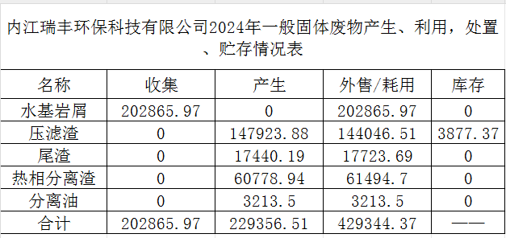
- 危险废物产生处置情况；
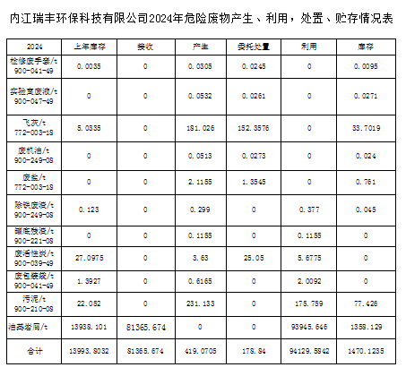

八、组织开展业务培训
按计划组织开展了安全、环保法律法规学习，观看警示教育片、环境违法案例学习、有限空间作业培训等。

内江瑞丰环保科技有限公司
2025年1月10日

